SZINTFELMÉRŐ FELADATSOR – SZOFTVERFEJLESZTÉS
Grafikus asztali alkalmazások fejlesztése (WPF)
__________________________________________________________________
Időtartam: 60 perc
Maximális pontszám: 40 pont
Alkalmazott technológia: C# / WPF (.NET Framework vagy .NET Core/Visual Studio)

A projekt leírása: Rover Command Center
Egy nemzetközi űrügynökség szoftverfejlesztőjeként az a feladatod, hogy készíts egy grafikus vezérlőfelületet (prototípust) a Marson tevékenykedő kutatórobotok (roverek) menedzselésére. A szoftver célja, hogy esztétikus, eseményvezérelt felületen biztosítsa a roverek alapvető adatainak kezelését, kiszámítsa a tervezett utak energiaigényét, valamint vizuális visszajelzést adjon a kommunikációs kapcsolat állapotáról.
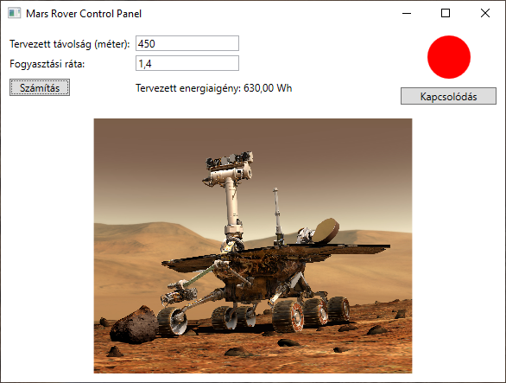

Megoldandó részfeladatok
A projekt megvalósítása során törekedj a tiszta kód alapelveire, a logikus XAML struktúrára és a megfelelő elnevezési konvenciókra a C# kód-mögötti (code-behind) állományban!
1. Grafikus felhasználói felület (GUI) kialakítása (10 pont)
Hozz létre egy új WPF alkalmazást! A főablak (MainWindow) címe legyen 'Mars Rover Control Panel', kezdő szélessége 600, magassága 450 pixel. A felület elrendezéséhez használj logikusan strukturált Grid vagy StackPanel vezérlőket! Helyezz el megfelelő feliratokat (Label vagy TextBlock) a beviteli mezők mellé. Készíts két beviteli mezőt (TextBox) a tervezett távolság (méter) és a fogyasztási ráta értékének, valamint helyezz el egy gombot (Button) a számítás elvégzéséhez!
2. Vizuális elemek és képek integrálása (6 pont)
Helyezz el egy Image (kép) vezérlőt az ablak jobb vagy bal oldali harmadában! Gondoskodj arról, hogy a kép rögzített méretű legyen, ne torzuljon el (használd a Stretch="Uniform" tulajdonságot), és mutasson a rover.jpg fájlra!
3. Geometriai alakzatok és állapotjelzés (6 pont)
Alkalmazz egy Ellipse (kör) alakzatot a felületen, amely a rover és a földi irányítóközpont közötti kapcsolat állapotát hivatott jelezni! A kör kezdeti színe (Fill) legyen piros (Red/Crimson). Helyezz el egy 'Kapcsolódás tesztelése' feliratú gombot a kör alá. A gombra kattintva válts ki egy eseményt, amely a kör színét átváltja élénkzöldre (Lime/Green), jelezve a sikeres kommunikációs csatorna felépülését!
4. Energiaigény kiszámítása és eseménykezelés (10 pont)
A számítás gombra kattintva a program olvassa be a TextBox-okból a tervezett távolságot (méterben) és a rover aktuális energiafogyasztási rátáját (Wh/méter)! Számítsd ki a teljes küldetés tervezett energiaigényét az alábbi képlet alapján:
Energiaigény = Tervezett Távolság * Fogyasztási Ráta
Az eredményt jelenítsd meg egy dedikált feliraton (Label/TextBlock) az alábbi formátumban, pontosan két tizedesjegyre kerekítve: 'Tervezett energiaigény: X.XX Wh'!
5. Adatvalidálás és Kivételkezelés (8 pont)
Biztosítsd az alkalmazás üzembiztos működését! Ha a felhasználó nem számot ad meg, vagy üresen hagyja a beviteli mezőket a számítás gomb megnyomásakor, a program ne fagyjon le! Alkalmazz try-catch szerkezetet a hibák elkapására! Kivétel esetén jeleníts meg egy egyértelmű, figyelmeztető hibaüzenetet egy felugró ablakban (MessageBox), és programozottan töröld a hibás beviteli mezők tartalmát!

Működési minta és tesztadatok
Sikeres eset tesztelése:
• Bemenet: Távolság = 450; Fogyasztási ráta = 1,4
• Kattintás: 'Energiaigény számítása' gomb
• Elvárt kimenet a feliraton: "Tervezett energiaigény: 630,00 Wh"
Sikertelen/Hibás eset tesztelése:
• Bemenet: Távolság = 'négyszáz'; Fogyasztási ráta = 1,4
• Kattintás: 'Energiaigény számítása' gomb
• Elvárt kimenet: MessageBox felugró ablak hibaüzenettel, majd a Távolság mező kiürítése.

